**Дорожная карта**

Создание карточки товара

Поздравляем! Вы на экваторе курса, половина пути пройдена. Вы уже не новичок, знаете всё о вашем товаре, но ещё не умеете работать на платформе. После того как вы подготовили материалы для карточки товара, можно перейти к её созданию на маркетплейсе.

Вы находитесь здесь:

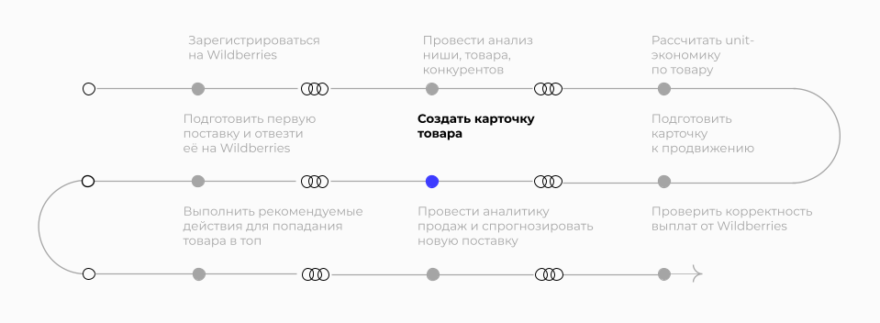

Дорожная карта выхода на Wildberries ([skillbox.ru](https://skillbox.ru/))

Чтобы создать карточку, вы изучите функционал площадки, например, как создавать и редактировать несколько карточек одновременно или добавлять товары в рекомендации. Через карточку также происходит взаимодействие с покупателями, поэтому важно знать нюансы работы с отзывами и вопросами.

Если вы работаете с собственным товаром, то можете создать реальные карточки и начать продавать! Если у вас нет личного кабинета, используйте доступ к тестовому аккаунту для практики.